**CALCUL DE LA FORCE RÉSULTANTE DE L’EAU**

**Enoncé**

Une station de traitement d’eau utilise une série de vannes pour contrôler le flux d’eau dans ses canaux.

Une vanne particulière, cruciale pour le fonctionnement de la station, est exposée à un débit d’eau élevé, ce qui peut générer des forces importantes sur la structure de la vanne.

Pour assurer la sécurité et l’efficacité du système, il est essentiel de calculer la force résultante exercée par l’eau sur cette vanne lorsqu’elle est partiellement ouverte.

**Données Fournies:**

* Débit d’eau, Q: 500 m3/s
* Vitesse de l’eau avant la vanne, v1: 10 m/s
* Section transversale de l’eau avant la vanne, A1: 50 m2
* Vitesse de l’eau après la vanne, v2: 30 m/s (due à la réduction de l’ouverture)
* Section transversale de l’eau après la vanne, A2: 16.67 m2
* Coefficient de décharge de la vanne, Cd: 0.98
* Densité de l’eau, ρ: 1000 kg/m3

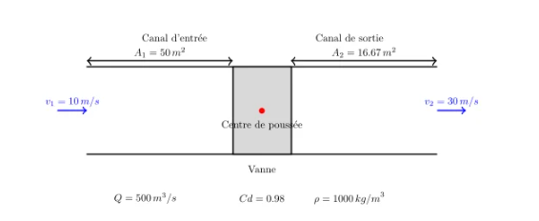

**Questions:**

1. Calculez la quantité de mouvement initiale et finale de l’eau.
2. Déterminez la force résultante Fr exercée sur la vanne en utilisant les données fournies et les formules ci-dessus.
3. Expliquez l’impact de l’augmentation de la vitesse de l’eau après la vanne sur la force résultante.

**CORRECTION**

1. **CALCUL DE LA QUANTITÉ DE MOUVEMENT INITIALE ET FINALE**

*– QUANTITÉ DE MOUVEMENT INITIALE (p1)*

Pour trouver la quantité de mouvement initiale, nous utilisons la formule:

p1=ρ×Q×v1

Substituons les valeurs données :

* ρ=1000kg/m3 (densité de l’eau)
* Q=500m3/s (débit d’eau)
* v1=10m/s (vitesse de l’eau avant la vanne)

p1=1000×500×10

p1=5,000,000kg⋅m/s

*– QUANTITÉ DE MOUVEMENT FINALE (p2)*

De manière similaire, pour la quantité de mouvement finale, la formule est:

p2=ρ×Q×v2

Substituons les valeurs :

* v2=30m/s (vitesse de l’eau après la vanne)

p2=1000×500×30

p2=15,000,000kg⋅m/s

1. **CALCUL DE LA FORCE RÉSULTANTE (Fr)**

La force résultante est donnée par la différence entre la quantité de mouvement finale et initiale, ajustée par le coefficient de décharge (Cd):

Fr=Cd×(p2–p1)

Substituons les valeurs et calculons :

* Cd=0.98

Fr=0.98×(15,000,000–5,000,000)

Fr=0.98×10,000,000

Fr=9,800,000N

La force résultante Fr exercée sur la vanne est donc de 9,800,000 Newtons.

1. **IMPACT DE L’AUGMENTATION DE LA VITESSE DE L’EAU SUR LA FORCE RÉSULTANTE**

***Analyse de l’Impact***

L’augmentation de la vitesse de l’eau après la vanne de 10 m/s à 30 m/s résulte en une augmentation significative de la quantité de mouvement.

Comme p2 est beaucoup plus élevée que p1, la force résultante sur la vanne augmente considérablement. Cette augmentation de force peut entraîner des contraintes plus importantes sur la structure de la vanne, nécessitant une conception robuste pour résister à ces forces élevées.

L’utilisation du coefficient de décharge ajuste légèrement la force en prenant en compte les pertes dues à la turbulence et à la contraction du flux.